**¿QUÉ ES UNA FIGURA GEOMÉTRICA?**

**Son aquellas figuras que están representados por líneas, superficies y sólidos. Estas figuras adoptan ciertas formas y tamaño.**

**FIGURAS GEOMETRICAS**

1. 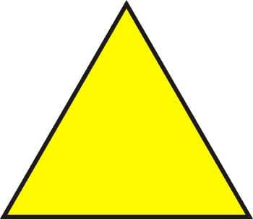[**Triángulo**](https://cienciamatematica.com/geometria/triangulos/el-triangulo)

Figuras planas caracterizadas por tener tres lados, es decir, tres líneas en contacto formando tres vértices.

### ****Rectángulo****

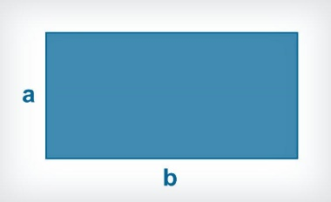El rectángulo es una **figura geométrica de 4 lados**, tiene las siguientes características:

* Los dos lados opuestos son paralelos e iguales.
* Los ángulos internos son rectos (90°).

1. **Cuadrado**

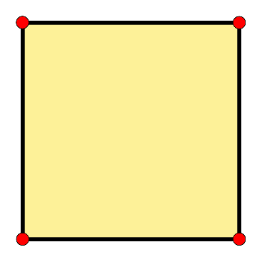

El cuadrado es una figura de 4 lados, tiene tres características principales:

* Los 4 lados son iguales.
* Los ángulos internos [rectos](https://cienciamatematica.com/geometria/angulos/angulo-recto) (90°)
* Los lados opuestos son paralelos.

**EL AREA DE LAS FIGURAS GEOMETRICAS**

* + El área De Una Figura Es La Cantidad De Superficie Que Ocupa
  + El Espacio Que Ocupa Una Figura

1. **EL TRIANGULO**
   * La Formula para sacar el área de un triangulo es:

El área o superficie de un triángulo cualquiera es igual al producto de la base por la altura dividido por dos.



EJEMPLO:

Tengo un triangulo que tiene 4 cm de Base y de altura tiene 2 cm. ¿Cuál es el Area de este triangulo?

Como lo resuelvo?

* 1. Obtencion de datos:

Base:4cm

Altura: 2cm

1. Multiplico la base por la altura:

4 x 2= 8

1. Divido el resultado en 2:

8/2= 4

Rsta: El area del triangulo es 4 cm

**2- EL RECTANGULO**

* + La Fórmula para sacar el área de un rectángulo es:

El **área** del **rectángulo** es igual a **base por altura**.

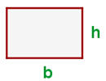

Explicaciones y ejemplos de Área del rectángulo - 2

## **Ejemplo**

**Calcular** el **área** de un **rectángulo** de 10 cm de base y 6 cm de altura.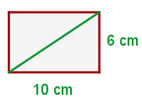

A = 10 · 6 = **60 cm2**

* ¿Qué opinas de es
  + 1. **- EL CUADRADO**
  + La Fórmula para sacar el área de un cuadrado es:

El área de un cuadrado se define como la multiplicación de la base por su altura, en este caso se tiene que la ecuación del área del cuadrado o fórmula del área del cuadrado es:

